

**Diko** 備份與復原程式

V1.0



版權聲明

©2018-2019 版權所有坐言起行教育有限公司。所有本文中提及的概念、意念及教材均由坐言起行教育有限公司所擁有。未經書面授權，嚴禁以任何方式提及本文檔中的部分或全部材料。

如有疑問，請發送電子郵件至info@speechnact.asia。

檔案修訂追蹤

|  |  |  |  |
| --- | --- | --- | --- |
| **版本** | **日期** | **章節** | **備註** |
| 1.0 | 10日2018年10月 | 所有 | 發佈新檔 |
| 1.1 | 30日2019年5月 | 第2章 備份與復原 | 加入了備份與復原過程中的抓圖，再修訂了部分用字和標點符號。 |

目錄

1. DIKO概述 5

2. 備份與復原 6

2.1 備份 6

2.1.1 資料庫備份 6

2.1.2 檔案系統備份 6

2.2 復原 7

2.2.1 資料庫復原 7

2.2.2 檔案系統復原 8

# DIKO概述

DIKO是一個網路應用架構、並且支援UNICODE的檔案管理系統。使用Web瀏覽器，使用者可以管理和保護組織內的檔案。 DIKO提供多語言的使用者介面，為國際使用者提供服務。DIKO還可以顯示和接受多語言輸入。

在DIKO中，可使用PDF格式預覽多於40種檔案類型，每張預覽內容都有用戶名稱、IP位址和日期的浮水印，以避免有任何的檔案內容透過畫面捕捉而被竊取的潛在風險。所有檔案活動都存儲在檔案日誌中以供來審核。對於檔案的任何更新都可以通過電郵提示來通知相關使用者。此外，DIKO保留每個檔案的版本以確保其完整性。基於角色的許可權確保只有授權的群組和使用者才能訪問這些檔案。存儲在DIKO中的檔案均已加密，因此只能在DIKO中查看。支援SSL傳輸，因此DIKO和Web瀏覽器之間的資料傳輸是安全的。

檔案可以分為不同的類別，每個類別都包含一組欄位，用來支援元資料的搜尋。 DIKO支援元資料和內容搜索。 DIKO允許使用者將多個檔案在進行列印時合併為單一個PDF檔案。使用者可以通過其共用連結來分享檔案，以確保訴訟共用。

使用DIKO，所有檔案都得到很好的保護和管理，因此企業能在這動蘯的商業世界中處於安全的一面。

# 備份與復原

DIKO每天均須備份，以確保其完整性，這一點非常重要。即使有意外發生，復原備份了的數據可使操作上的損失減低。

## 2.1 備份

DIKO由兩個儲存媒體組成，即資料庫和檔案系統。資料庫存儲所有檔案記錄、稽核軌跡、使用者群組等。檔案系統存儲所有加密檔、PDF格式、全文索引等。應同時備份兩個存儲媒體，以確保資料同步。

### 2.1.1 資料庫備份

您可以使用一些資料庫備份軟體來備份DIKO資料庫。當然，您也可以使用SQL Server Management Studio進行備份。以下過程說明如何去透過SQL Server Management Studio將安裝於於預設位置的DIKO資料庫備份。

1. 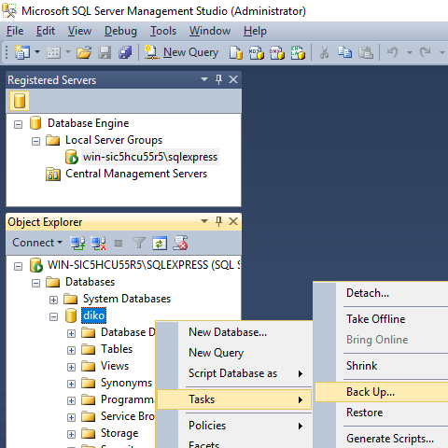在**Object Explorer**中，連接到SQL Server資料庫引擎的物件，然後展開該物件。展開**Databases**，於DIKO按右鍵，然後指向**Tasks**，按一下**Back Up....**。
2. 然後你會看到以下的對話框： 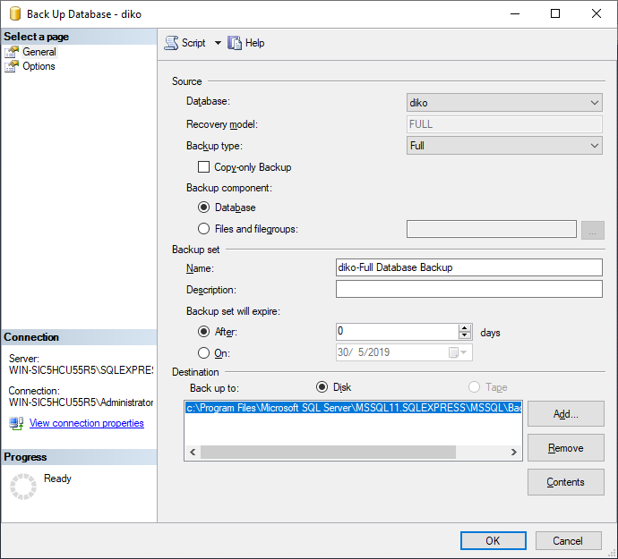
3. 按一下**OK**接納預設的備份參數；要不，您可以將備份的預設位置設置為網路附加儲存（NAS），以進行近線儲存。這時，對話匣的左下角會出現備份進程的圖案。當備份完成，系統會出現如下圖般提示備份已完成的訊息：  
   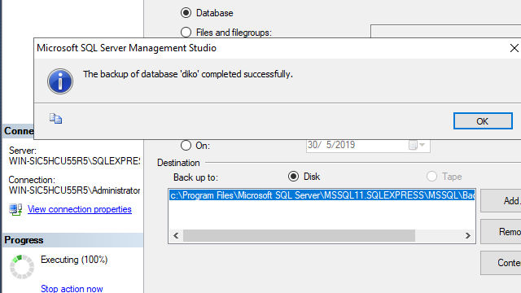

您可以使用任務計畫程式自動執行資料庫備份任務。

### 2.1.2 檔案系統備份

預設情況下，DIKO安裝在C磁碟機上。有一個名為DIKO的文件夾，用於儲存應用程式、檔案物件和全文索引，因此，C磁碟機上的DIKO文件夾應該透過系統的「複製」命令或其他備份軟體進行備份。您可以使用Windows的計畫任務功能於每晚進行檔案系統備份。建議將備份檔案存儲在NAS上以方便保護。

## 2.2 復原

要復原DIKO很簡單，將資料庫和檔案系統備份從NAS放到默認位置（即C磁碟機），DIKO將再次投入生產。

### 2.2.1 資料庫復原

以下過程說明如何使用MS SQL Server Management Studio復原資料庫備份。

1. 在**Object Explorer**中，連接到SQL Server資料庫引擎的物件，然後展開該物件。
2. 於**Databases**按右鍵，然後點選**Restore Database...**
3. 在**General**頁面上，使用**Source**部分指定要復原的備份組的來源和位置。選擇以下選項之一：
4. 從下拉清單中選擇要復原的資料庫。該清單僅包含根據**msdb**備份歷史記錄作過備份的資料庫。
5. 在**Destination**部分中，**Database**框將自動填充要復原的資料庫名稱。要更改資料庫名稱，請在**Database**框中輸入新名稱。
6. 在**Restore to**框中，保留預設設置為**To the last backup taken**或按一下**Timeline**以訪問**Backup Timeline**對話方塊，以手動選擇停止恢復操作的時間點。有關指定特定時間點的詳細資訊，請參閱[備份時間表](https://docs.microsoft.com/en-us/sql/relational-databases/backup-restore/backup-timeline?view=sql-server-2017)。
7. 在**Backup sets to restore**網格中，選擇要復原的備份。此網格顯示指定位置的可用備份。預設情況下，建議使用恢復計畫。要覆蓋建議的恢復計畫，您可以更改網格中的選擇。當取消選擇早期備份時，將自動取消選擇依賴於恢復早期備份的備份。
8. 復原操作可能會失敗若與資料庫的活動連接仍然存在。選擇**Close existing connections option**選項以確保所有在Management Studio與資料庫之間的活動連接均已關閉。此核取方塊在執行還原操作之前將資料庫設置為單使用者模式，並在完成時資料庫設置為多使用者模式。
9. 如果希望在每個復原操作之間出現提示，請選擇**Prompt before restoring each backup**。除非資料庫很大並且您希望監視還原操作的狀態，否則通常不需要這樣做。
10. 按一下**OK**。

### 2.2.2 檔案系統復原

要復原檔案系統，只需複製整個DIKO文件夾及其內容，並將之放回到C磁碟機（或DIKO安裝的硬碟）上。